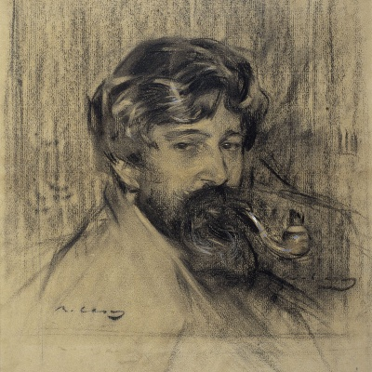
[Santiago Rusiñol] en L’alegria que passa, aixecant el vol, desplega el seu esperit lliure d’entrebancs. Les dues obres [L’alegria que passa i L’auca del senyor Esteve], es pot dir que completen el seu autoretrat, que resumeixen la seva doble personalitat. D’una banda, “La Puntual” [...] i de l’altra el Clown romàntic de L’alegria que passa, la falcia lleugera que vola arran del camí. Un petó “en aquest poble, i una mirada en l’altre, i més enllà una abraçada, i sempre anant estimant i haver-se de despedir, per tornar a estimar de nou”, sense barreres que l’aturin, seguint la seva ruta amb les ales ben esteses. En aquestes dues obres posa el que ha sentit de més a prop en la seva vida, tot el que li ha fer vibrar les cordes sensibles de l’ànima, la casa de l’avi, a on va aprendre d’economia domèstica, aquella “escola d’abstinència”, que deia ell, i afegia: “que m’ha servit tant per a viure: Perquè per a ésser feliç en aquest món, s’ha de tenir la meitat del que es desitja, per a anar desitjant l’altra meitat”. Aprèn a casa de l’avi a no desitjar el superflu, a no tenir vanitats ni deliri de grandeses. Amb poc, en tenia prou. Era ben bé fill de Ribera, econòmic, sobri, fins un xic tacany, però quan de dins aquest cos tan planer a les necessitats humanes, naixia el bohemi, “cap gall ha llançat un quiquiriquí tan intens com la seva rialla burleta davant tot el que el volta”. Eixia altre cop el Clown de L’alegria que passa, que fent un salt mortal donava una empenta al nét del senyor Esteve, obria pas a l’artista més romàntic, a l’escriptor més exquisit, a l’home més generós, que abocava a l’art el que estalviava a casa. Per això et dic que aquestes dues obres són sens dubte les que ell va escriure amb més sinceritat, perquè eren barreja del seu seny de burgès i de l’ànima d’artista, unitat de sentiments a la que devia la seva personalitat.
[...] El Clown repicant el timbal de l’alegria és el retrat d’en Rusiñol. És ell mateix. Segueix el seu camí i no s’atura. No vol destorbs ni barreres, ni afeccions que el lliguin. Vol fer la seva via, sense mirar mai enrere. El nét del senyor Esteve sabia prou que, tot just s’aturés, la tradició el venceria; el duria a la botiga que ha estat el seu bressol i que, baldament digui que no, estima. Sí, en Rusiñol estima aquell ambient casolà i aquell racó de la seva joventut prosaica. No; la joventut no n’és mai, de prosaica, quan es pot mirar de lluny, a través dels anys, com el Rusiñol artista ha aconseguit mirar-la. La botiga, vista de lluny, s’afina, es transfigura, es fa poesia.

Maria Rusiñol, Santiago Rusiñol vist per la seva filla. Barcelona: Aedos, 1950 (p. 166-167)

